

COMUNICATO STAMPA

Roma, 18 ottobre 2012

RADDOPPIATE NEL 2012 LE CHIAMATE AL 117 DELLA GUARDIA DI FINANZA - POTENZIATO IL SITO INTERNET WWW.GDF.GOV.IT

Continuano a crescere le chiamate al numero di pubblica utilità 117 della Guardia di Finanza. Da inizio anno a fine settembre sono quasi 50.000, aumentate del 92 % rispetto allo stesso periodo dell’anno precedente.

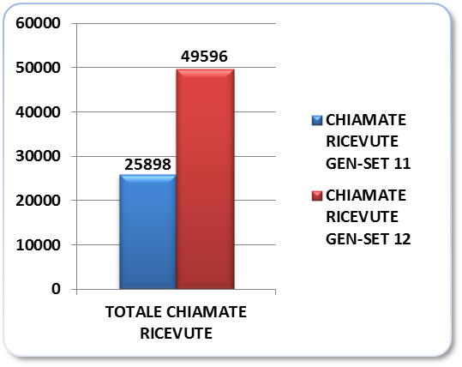
+91,5%

Ancora più marcato è l’incremento delle segnalazioni di violazioni fiscali, che vanno dalla mancata emissione dello scontrino, ai lavoratori in nero sino ai casi più complessi ed articolati di frode: nel periodo anzidetto l’incremento è del 228%, con quasi 24.000 chiamate.

Il boom era stato registrato sin dai primi mesi dell’anno, ma i dati di medio periodo confermano ora l’assestamento del trend positivo.

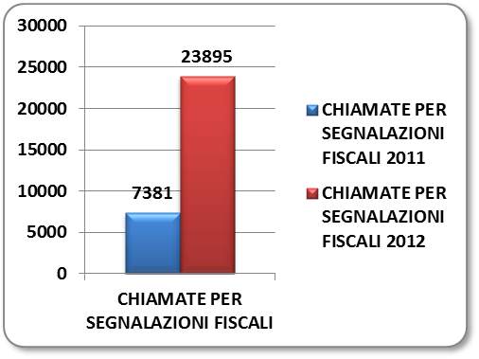
+228%

In crescita anche le denunce di illeciti in altri settori. L’incremento maggiore riguarda le segnalazioni sui distributori di carburante e, più in generale, i prodotti energetici (+ 152 %), ma anche giochi/scommesse/lotterie/monopoli (+ 73 %) e sostanze stupefacenti (+ 24 %) sono i settori d’intervento caratterizzati dalla crescita delle segnalazioni rispetto allo stesso periodo dell’anno precedente.

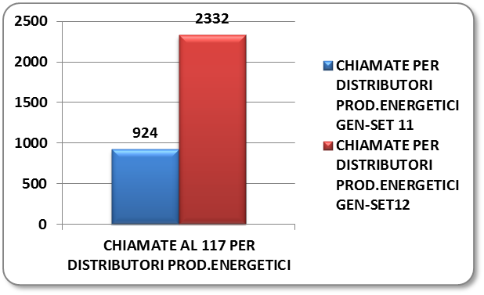
+152%

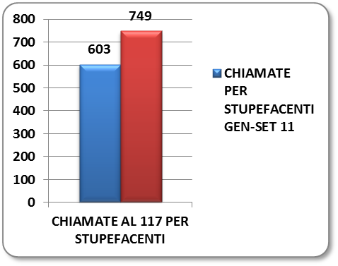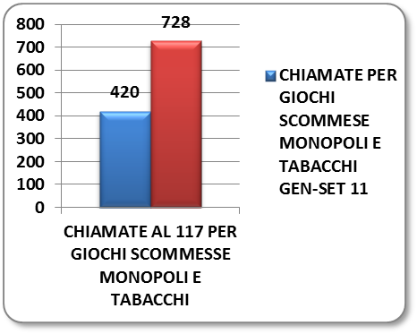
+73%
+24%
Il 117 è un numero gratuito di pubblica utilità operante 24 ore su 24, realizzato con lo scopo di instaurare un rapporto diretto tra la Guardia di Finanza ed i cittadini.

In tal modo, chiunque, con una semplice telefonata, può entrare in contatto con le "sale operative" dei Comandi Provinciali di tutto il territorio nazionale, per fare una segnalazione, ottenere notizie e informazioni o chiedere l’intervento della Guardia di Finanza. Quando, invece, è necessario presentare un esposto, il segnalante viene invitato a presentarsi presso il reparto più vicino per la formalizzazione.

L’aumento delle segnalazioni, sintomatico della crescente partecipazione alla lotta all’illegalità economico - finanziaria, ha determinato anche il potenziamento del 117 con iniziative rivolte al web.

E’ appena stata aggiornata la specifica sezione del sito internet www.gdf.gov.it, con la pubblicazione di modelli per le segnalazioni, che chiunque può agevolmente compilare, stampare e presentare ai reparti territoriali.

I nuovi format, che ora sono disponibili in versione editabile, contengono campi specifici che guidano l’utente nell’inserimento dei dati e delle informazioni, rendendo più immediata, agevole e semplice la compilazione.

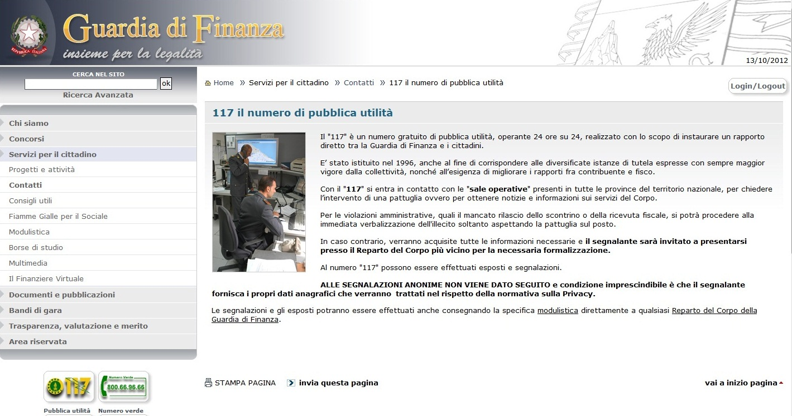



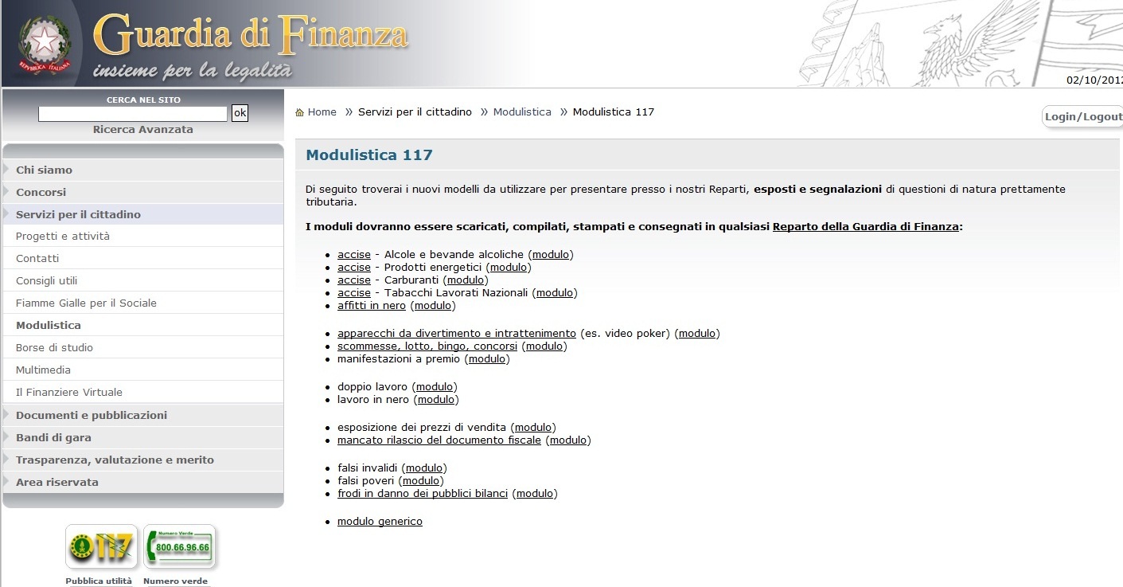

Nuovo modello in formato editabile

